**22.04 Українська мова.**

**Тема. Діагностувальна робота. Діалог.**

**Мета:** узагальнити знання учнів про діалогічне мовлення, ситуацію спілкування; удосконалювати вміння вести діалог, дотримуючись правил мовленнєвого етикету; розвивати мовленнєво-комунікативні вміння, підвищувати культуру мовлення; виховувати повагу до співрозмовника, здатність поставити себе на місце іншої людини, ввічливість.

Хід уроку

* На цьому уроці тобі потрібно буде скласти діалог на задану тему.
* Пригадай, що таке діалог та з чого він складається.

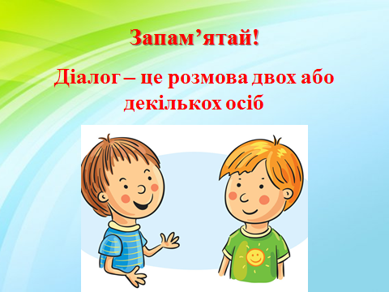

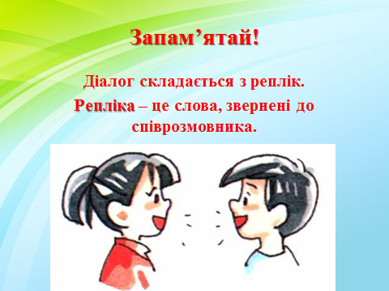

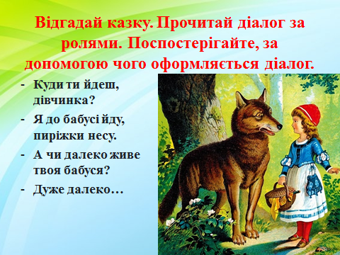

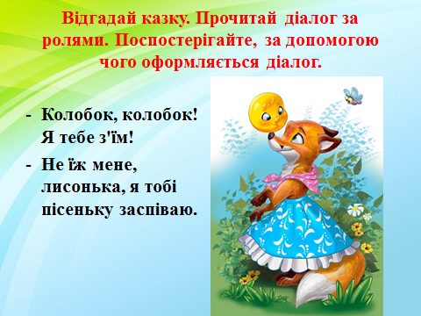

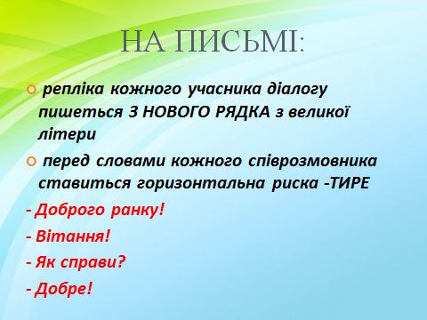

**Завдання (письмово)**

Склади діалог за вибраним малюнком. Придумай та запиши по 3-4 репліки для кожного учасника діалогу (всього вийде 6-8 реплік). Придумай та запиши назву діалогу.

# Перед складанням діалогу перегляньте навчальне відео «Що таке діалог? Вчимося складати діалог»:

<https://www.youtube.com/watch?v=Yw7MyMbRXIc>

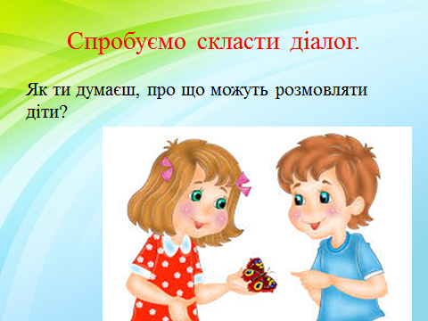

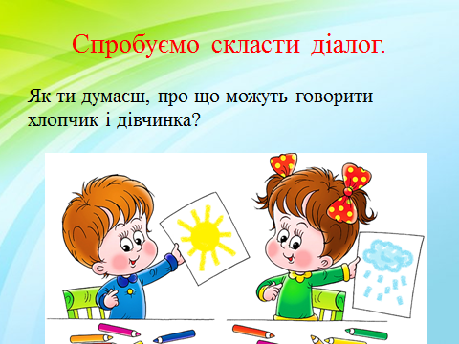

Готову роботу надсилай на вайбер або Human.